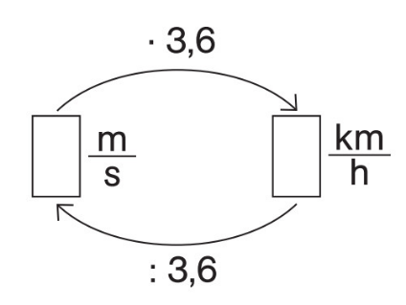
HITROST-računske naloge, pretvarjanje
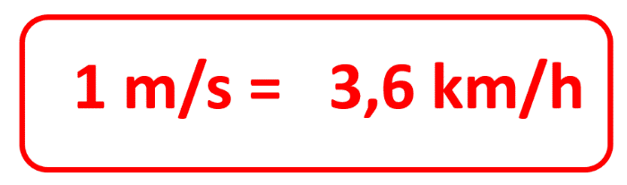
- Pretvori

144 $\frac{km}{h}$ = $\frac{m}{s}$
18 $\frac{km}{h}$ = $\frac{m}{s}$
72 $\frac{km}{h}$ = $\frac{m}{s}$
50 $\frac{km}{h}$ = $\frac{m}{s}$

15 $\frac{m}{s}$ = $\frac{km}{h}$
6 $\frac{m}{s}$ = $\frac{km}{h}$
16,5 $\frac{m}{s}$ = $\frac{km}{h}$
76 $\frac{m}{h}$ = $\frac{km}{h}$

- Avto potrebuje za 210 km dolgo pot 2,5 ure. Vozi s stalno (povprečno) hitrostjo. Kolikšna je hitrost?

- Do morja smo se peljali 1,5 ure. Pri tem smo prevozili 200 km. S kolikšno hitrostjo smo vozili?

- Polž se je gibal s stalno hitrostjo in v 5 min prilezel 30 cm daleč. Izračunaj hitrost polža in jo izrazi v osnovnih enotah za hitrost.

- Med počitnicami ste se odpravili na morje. Do cilja ste vozili brez prestanka 1 h 30 min. Kako dolgo pot ste prevozili, če je bila povprečna hitrost 90 km/h?
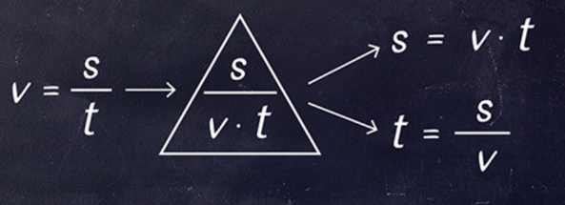

- V kolikšnem času je kolesar prevozil 60 metrov, če je vozil enakomerno, s hitrostjo 4 $\frac{m}{s}$ ?

